ב"ה  הָרַב שֶׁהָיָה לֶעֶגְלוֹן  נְשָׁמָה יוֹרֶדֶת לָעוֹלָם וְחָיָה שִׁבְעִים – שְׁמוֹנִים שָׁנָה כְּדֵי לַעֲשֹות לִיִהוּדִי טוֹבָה בְּגַשְׁמִיוּת וּבִּפְרַט בְּרוּחַנִיוּת | 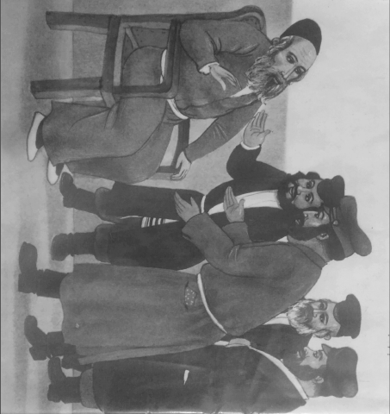 | 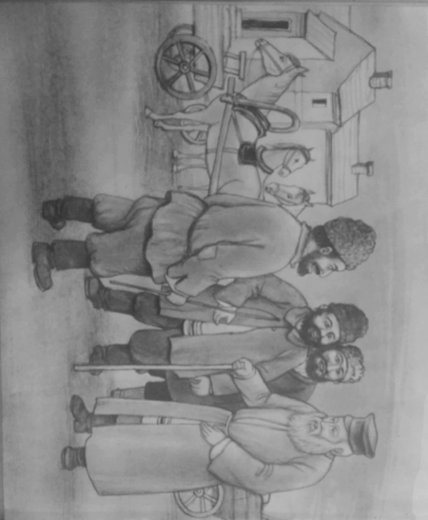
 | 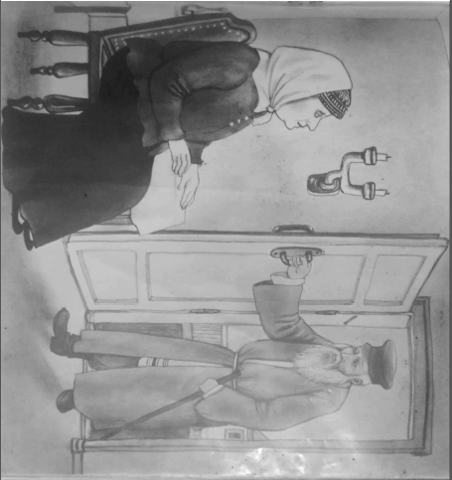 | 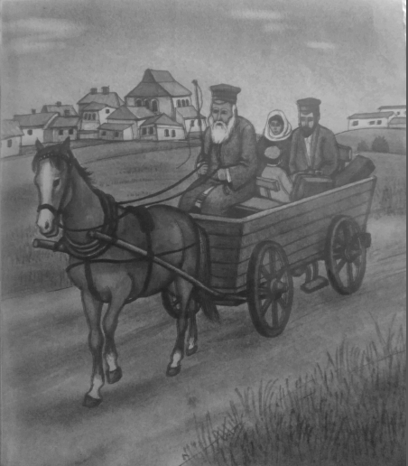
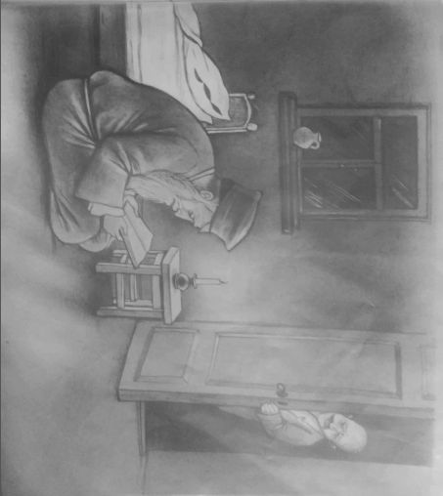 | 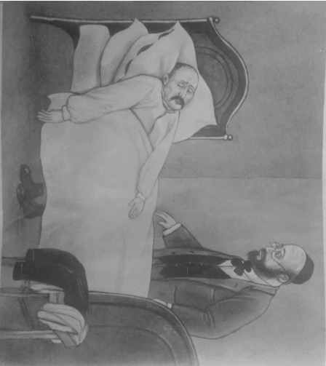 | 